1 | Installieren und starten
Installieren. Nach dem Download starten Sie die Installation durch Doppelklick auf Citavi6Setup.exe. Das Word Add-In und die Zusatzprogramme Citavi Picker (für Firefox, Internet Explorer, Google Chrome, Adobe Reader und Acrobat) werden automatisch installiert. Mit dem Picker übernehmen Sie schnell Informationen aus Internet- und PDF-Dokumenten.
Funktionsumfang. Wie viele Titel Sie pro Projekt speichern können, hängt davon ab, ob Sie die Free-Version verwenden oder diese mit einer Lizenz freigeschaltet haben. In der kostenlosen Free-Version lassen sich maximal 100 Titel pro Projekt speichern.
Lizenz anfordern. Erstellen Sie mit Ihrer Hochschul-Mailadresse unter http://www.citavi.com/karlshochschule Ihren Citavi Account. Ihr Citavi Account ist wie ein Schließfach für Ihre Lizenzdaten und Ihre Cloud-Projekte.
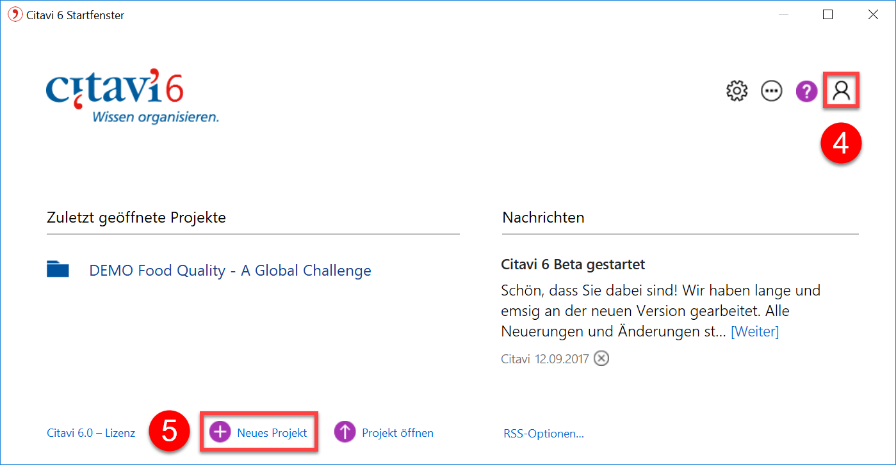
Anmelden. Die Lizenzinformation bezieht Citavi aus Ihrem Citavi Account. Starten Sie Citavi und geben Sie im Login-Formular Ihre Zugangsdaten zum Citavi Account ein. Das Login-Symbol erreichen Sie auch später jederzeit im Startfenster.
Neues Projekt anlegen. Klicken Sie im Startfenster auf Neues Projekt und entscheiden Sie sich für ein lokales Projekt oder ein Cloud-Projekt.
Ihre lokalen Projekte speichert Citavi im Verzeichnis
Dokumente\Citavi 6\Projects, falls nicht anders gewünscht. Cloud-Projekte nutzen die Infrastruktur von Microsoft auf einem Server in Deutschland. Den Speicherplatz wechseln Sie jederzeit: vom Computer in die Cloud und umgekehrt.
Tipp: Daten sichern. Citavi speichert alle Eingaben sofort automatisch. Sie müssen keinen Speichern-Knopf drücken.
Wenn Sie lokale Projekte nutzen, hilft Ihnen Citavi bei der Datensicherung: Immer, wenn Sie Citavi beenden, erstellt Citavi Sicherungskopien der zuletzt geänderten lokalen Projekte, und zwar im Ordner Dokumente\Citavi 6\Backup. So ändern Sie die Anzahl und den Ordner für die Sicherungskopien: Extras > Optionen > Speicherorte.
Falls Sie auf eine Sicherungskopie zurückgreifen müssen, doppelklicken Sie auf die Datei.
Sichern Sie den gesamten Ordner Dokumente\Citavi 6
regelmäßig auf einem externen Datenträger.
C6-SI-DE-01
Alle Cloud-Daten werden automatisch gesichert. Wenn Sie aber unterschiedliche Arbeitsstände sichern möchten, erstellen Sie mit Datei > Dieses Projekt > eine Archivkopie.
2 | Arbeiten in der Cloud
In Citavi 6 finden Sie viele neue Funktionen, die u. a. das Arbeiten auf mehreren Rechnern und in Teams unterstützen.
Online speichern. Speichern Sie Ihre Projekte in der Citavi Cloud. Bearbeiten Sie Ihr Projekt auf allen Rechnern, auf denen Citavi installiert ist. Sie können sogar an Ihrem Cloud-Projekt arbeiten, wenn Sie nicht mit dem Internet verbunden sind. Ihre Änderungen werden automatisch aktualisiert, sobald wieder eine Verbindung besteht.
Im Team arbeiten. Laden Sie beliebig viele Kollegen ein. Dabei legen Sie fest, wer im Team nur lesend auf die gemeinsamen Daten zugreifen darf und wer das Recht hat, Daten zu ergänzen oder zu bearbeiten.
Chat nutzen. In Cloud-Projekten sehen Sie, wer gerade am Projekt arbeitet und nehmen per Chat Kontakt auf.
Begriffe schneller finden. Jede PDF-Datei in einem Cloud-Projekt wird automatisch indiziert. Sie durchsuchen also nicht nur Ihr Citavi-Projekt blitzschnell, sondern auch alle damit verknüpften PDF-Dateien.
3 | Eingeben und navigieren
Citavi besteht aus drei Programmteilen: Literaturverwaltung (Literatur), Wissensorganisation (Wissen) und Aufgabenplanung (Aufgaben).
Citavi bietet 35 Eingabemasken zur Aufnahme Ihrer Dokumente an: von A wie Archivgut bis Z wie Zeitungsartikel.
Eingabemaske wählen. Klicken Sie auf Titel und wählen Sie aus der Liste den passenden Dokumententyp.
Tipp: Dokumententypen. Die Darstellung der Titel im fertigen Literaturverzeichnis hängt vom Dokumententyp ab. Klicken Sie alle Typen an, die Sie interessieren, und lesen Sie die Beschreibungen rechts. Mit Drag & Drop stellen Sie Ihre Favoriten in der ersten Spalte zusammen.
Daten eingeben. Die Hilfetexte unterstützen Sie bei der Eingabe der Daten auf den Registerkarten. Einige Felder haben einen blauen Feldnamen. Prinzipiell gilt: Alles, was blau ist, lässt sich in Citavi anklicken! Klicken Sie z. B. auf Autor, erhalten Sie ein Formular zur Erfassung komplizierter Namen:
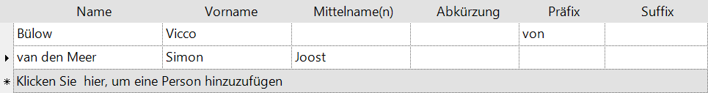
Einfache Namen – auch mehrere – geben Sie direkt ein (Semikolon beachten): Miller, Peter M.; Smith, Jane
Auf der Karteikarte Inhalt lassen sich Zusammenfassungen (Abstracts), Inhaltsverzeichnisse und Bewertungen eingeben.
Tipp: ISBN-Download. Wenn Sie mit dem Internet verbunden sind, nehmen Sie Bücher mit ISB-Nummer schnell auf. Klicken Sie auf , geben Sie die ISBN ein und klicken Sie auf Eingabe übernehmen. Citavi lädt die Titelangaben herunter. Das funktioniert auch, wenn Titel eine DOI-Adresse sowie PubMed-, PMC- oder arXiv-ID haben.
Besonderheit: Aufsätze aus Sammelwerken. Geben Sie zuerst das Sammelwerk (oder den Tagungsband usw.) ein und klicken Sie (beim Sammelwerk) auf Beitrag hinzufügen:
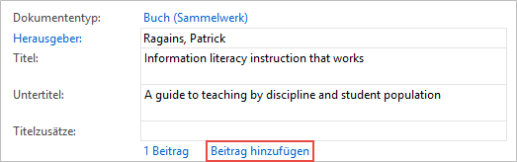
Navigieren. Klicken Sie auf die blauen Pfeile , um zum nächsten (oder vorigen) Titel zu wechseln, oder auf die History-Uhr , um weitere Navigationsmöglichkeiten zu erhalten. Mit einem Klick auf sehen Sie die neuesten Fortschritte im Projekt – auch nach Bearbeiter gefiltert.
Tabellenansicht. Um alle Titel im Überblick zu sehen, klicken Sie in der Symbolleiste auf .
4 | Literatur recherchieren
Sie recherchieren mit Citavi in über 4600 Bibliothekskatalogen, Fachbibliographien und Buchhandelskatalogen.
Katalog hinzufügen. Sind Sie mit dem Internet verbunden? Dann klicken Sie jetzt auf Recherchieren und danach auf Datenbank/Katalog hinzufügen.
Geben Sie in das Feld Name einen Suchbegriff ein, z. B.
»Berlin« für Kataloge aus Berlin. Markieren Sie in der Liste den gewünschten Katalog und klicken Sie auf Hinzufügen.
Recherche durchführen. Wählen Sie die Kataloge, in denen Sie recherchieren möchten, durch Klick auf das Kästchen vor dem Namen aus. Senden Sie Ihre Suchabfrage auch an mehrere Kataloge gleichzeitig. Geben Sie Ihre Suchbegriffe ein. Wenn Sie mehr als einen Begriff eingeben, werden die Begriffe automatisch mit UND verknüpft; Sie erhalten so weniger, dafür aber präzisere Ergebnisse. Achten Sie auf die Hilfetexte zu den Katalogen. Sie finden dort Tipps zur Suche.
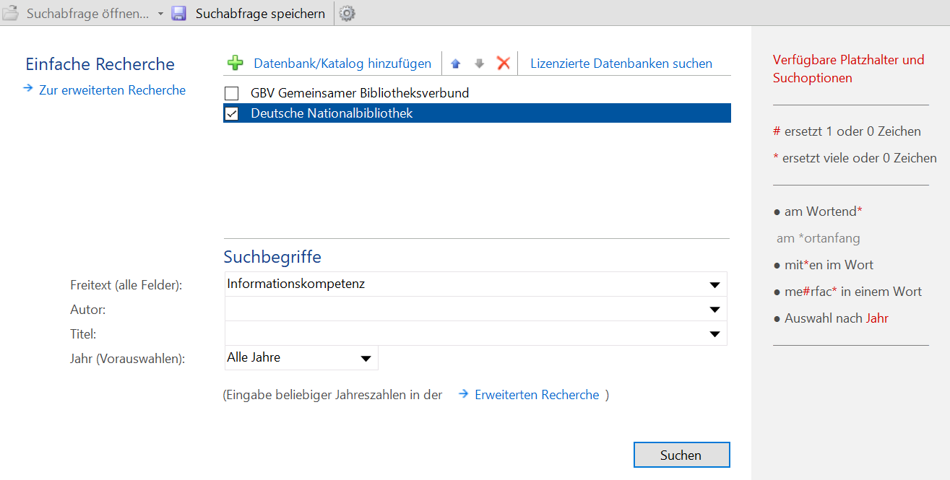
Ergebnisse übernehmen. Die Treffer zeigt Citavi in einer Liste an. Wenn Sie mit den Ergebnissen nicht zufrieden sind, wiederholen Sie die Suche mit anderen Begriffen. Speichern Sie alle oder ausgewählte Treffer in Ihrem Projekt. Klicken Sie dazu auf Titel übernehmen.
Auswahl aufheben. Die gerade übernommenen Titel werden Ihnen als Auswahl (= Teilmenge aller im Projekt vorhandenen Titel) angezeigt. Prüfen Sie die neuen Titel in Ruhe und vergeben Sie die ersten Aufgaben (siehe Abschnitt 6). Um wieder alle Titel im Projekt zu sehen, klicken Sie links unten in der Statuszeile auf Auswahl aufheben.
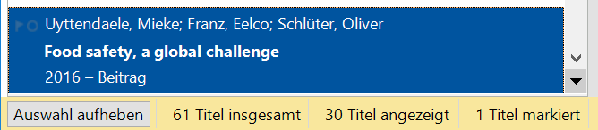
Auswahl wiederherstellen. Schränken Sie die Auswahl später über den automatisch angelegten Eintrag in Importe wieder auf die importierte Trefferliste ein.
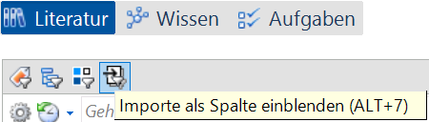
Nach der Übernahme von Titeln per Recherchieren, Picker und der Funktion ISBN, DOI, andere ID sollten Sie alle übernommenen Angaben anhand der Originalliteratur überprüfen.
Dokumententyp überprüfen. Die Form des Titels im Literaturverzeichnis wird vom Zitationsstil über den zugewiesenen Dokumententyp gesteuert. Überprüfen Sie nach allen Übernahmen, ob der Dokumententyp korrekt zugewiesen wurde. Klicken Sie zur Änderung auf die blaue Bezeichnung.
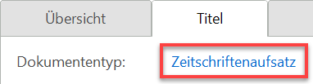
Namen korrigieren. In manchen Datenbanken stehen Namen in VERSALIEN oder in der falschen Reihenfolge. Klicken Sie zur Korrektur mit der rechten Maustaste auf den Namen und wählen den Eintrag Person/Institution bearbeiten.
5 | Die Picker nutzen
Die Picker sind kostenlose Zusatzprogramme für Mozilla Firefox, Google Chrome, Internet Explorer sowie Adobe Acrobat und Acrobat Reader. Nutzen Sie diese, um Webseiten und PDF-Dokumente in Ihr Projekt zu übernehmen.
Eine Webseite aufnehmen. Citavi muss dazu geöffnet sein. Wenn Sie eine Webseite in Ihr Projekt übernehmen möchten, öffnen Sie im Browser mit der rechten Maustaste das Kontextmenü. Wählen Sie Webseite als Titel aufnehmen. Citavi legt im aktuell geöffneten Projekt einen neuen Titel vom Typ »Internetdokument« an und übernimmt die Metadaten der Webseite. Ggf. bessern Sie von Hand nach.
Tipp: PDF-Kopie erstellen. Webseiten gehen schnell wieder offline, sichern Sie sie daher gleich in Form einer PDF-Kopie. Rufen Sie dazu die Webseite nach der Aufnahme in der Citavi-Vorschau auf und klicken auf Als PDF speichern.
PDF-Dokumente übernehmen. Bei PDF-Dokumenten speichern Sie mit dem PDF-Picker gleich die Datei . Citavi legt einen neuen Titel vom Typ »Zeitschriftenaufsatz« an, übernimmt die Metadaten aus dem PDF und trägt eine Verknüpfung zur PDF-Datei in das Feld Lokale Datei ein.
Dokumente annotieren und Zitate entnehmen. Lesen Sie Webseiten, eBooks und PDF-Dokumente direkt in der Vorschau in Citavi. PDF-Dokumente lassen sich umfangreich annotieren, speichern Sie daher Webseiten und eBooks mit der Funktion Als PDF speichern.
Entnehmen Sie Textzitate und Grafiken. Halten Sie dabei die Seitenzahl fest, falls sie nicht bereits automatisch erkannt wird. Notieren Sie Aufgaben zu einzelnen Passagen, z. B. »Prüfen« oder »Diskutieren«.
Diese Annotationen im PDF-Dokument sind aus Citavi und aus dem Word Add-In mit einem Klick erreichbar. Eine ausführliche Anleitung finden Sie unter www.citavi.com/pdf-guide.
Tipp: Umbrüche aus Textkopien entfernen. Textkopien aus PDF-Dokumenten enthalten oft »harte« Zeilenumbrüche. Um einen fortlaufenden Text zu erhalten, öffnen Sie in Citavi das Zitat (oder das Abstract usw.) per Doppelklick und drücken die Tastenkombination Strg+Umschalt+Leertaste.
6 | Aufgaben planen
»Kopieren / scannen«, »Literaturverzeichnis auswerten«, »Titelangaben überprüfen« … diese und viele weitere Aufgaben lassen sich zu jedem Titel notieren.
Einzelnen Titeln Aufgaben zuweisen. Klicken Sie im Programmteil Literatur auf die Karteikarte Aufgaben, Orte und wählen Sie eine Aufgabe. Die Aufgabe lässt sich auch delegieren, wenn Sie in einem Cloud-Projekt arbeiten.
Aufgabenliste drucken. Einen Gesamtüberblick über alle Aufgaben erhalten Sie im Programmteil Aufgaben. Dort drucken Sie auch eine Aufgabenliste aus:
Tipp: Projektaufgaben festlegen. Im Programmteil Aufgaben notieren Sie auch »Projektaufgaben«: besondere Termine oder Teilziele auf Ihrem Weg zum Projektziel, die nicht an einen Titel in der Literaturverwaltung gebunden sind.
7 | Gliederung erstellen
Die Gliederung Ihres Referates oder Ihrer wissenschaftlichen Arbeit lässt sich mit Citavis Kategoriensystem ganz einfach entwerfen. Die Zitate und »Gedanken«, die Sie in Citavi speichern, ordnen Sie direkt den Abschnitten Ihrer Arbeit zu. Das nützt Ihnen beim Schreiben erheblich.
Kategoriensystem erstellen. Wechseln Sie zum Programmteil Wissen. Klicken Sie auf das Symbol Kategorien und wählen Sie Neue Kategorie:
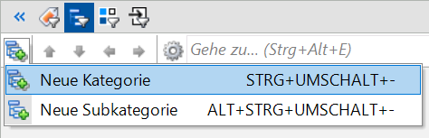
Geben Sie der Kategorie einen Namen. Erstellen Sie weitere Kategorien und ordnen Sie sie so an, dass sie der Gliederung Ihrer Arbeit entsprechen. Nutzen Sie auch den Befehl Neue Subkategorie.
Kategorien zuweisen. Weisen Sie den Titeln, Zitaten und »Gedanken« eine oder mehrere Kategorien zu. Damit haben Sie sie im Kontext des jeweiligen Kapitels Ihrer Arbeit zur Auswahl. Geben Sie die Kategorien zu Titeln im Programmteil Literatur auf der Karteikarte Zusammenhang ein. Um einem Zitat oder einem Gedanken Kategorien zuzuweisen, öffnen Sie das Zitat oder den Gedanken durch Doppelklick und geben Sie die Kategorie im entsprechenden Feld ein.
Kategoriensystem ändern. Normalerweise werden Gliederungen während der Arbeit mehrfach überarbeitet. Mit Citavi ist das kein Problem. Fügen Sie jederzeit neue Kategorien ein und ändern Sie die Systematik. Markieren Sie im Programmteil Wissen eine Kategorie und ändern Sie mit den Pfeiltasten ihre Position:
Die Änderungen werden bei allen Titeln, Zitaten usw. in Ihrem Citavi-Projekt automatisch vermerkt.

8 | Wissen organisieren
Erfassen Sie so viele Text- und Bild-Zitate pro Titel wie nötig, halten Sie ebenso eigene »Gedanken« in Citavi fest. Ordnung und Überblick über Ihre Zitatsammlungen und »Wissensschätze« bietet Ihnen der Programmteil Wissen.
Text-Zitate erfassen. Wie Sie aus der Vorschau in Citavi Zitate entnehmen, wurde in Abschnitt 5 beschrieben. Natürlich können Sie Zitate auch »von Hand« eingeben. Klicken Sie auf der Karteikarte Zitate, Kommentare auf Neu und wählen Sie den passenden Zitat-Typ: Wörtliches Zitat für Texte, die Sie wort- und zeichengenau übernehmen. Indirektes Zitat für Texte, die Sie mit eigenen Worten wiedergeben. Zusammenfassung für die kurze inhaltliche Darstellung eines Kapitels. Bild- oder Datei-Zitat für Grafiken, Filme oder Audio-Dateien. Kommentar für Ihre Stellungnahmen zu einer bestimmten Aussage des Autors.
Im Feld Seiten von-bis geben Sie die Seitenzahlen ein. Im Feld Kernaussage tragen Sie die zentrale Aussage des Zitats ein, um es leicht wiederzufinden.
Bild-Zitate erfassen. Bei Bild-Zitaten verfahren Sie ähnlich wie bei Text-Zitaten. Geben Sie eine Bildbeschreibung und eine Bildlegende ein, die beim Einfügen ins Dokument unter dem Bild erscheint.
Gedanken festhalten. Das Glühbirnen-Symbol finden Sie überall in Citavi, damit halten Sie jederzeit Ihre Ideen fest. Handschriftliche Skizzen fotografieren Sie oder scannen sie ein und speichern sie als »Bild-Gedanken«.
Zitate und Gedanken zuordnen. Vergeben Sie Kategorien (vgl. Abschnitt 7), Schlagwörter und Gruppen. Kategorien verwenden Sie für die Kapitel Ihrer Arbeit, Schlagwörter für eine inhaltlich-thematische Zuordnung. Gruppen verwenden Sie für alles andere.
Überblick verschaffen. Wechseln Sie in den Programmteil Wissen. Klicken Sie im Kategorienbaum auf eine Kategorie, um die zugeordneten Gedanken und Zitate anzuzeigen. Vergleichen Sie die Aussagen mehrerer Autoren, indem Sie verschiedene Zitate markieren und deren Inhalt in der Vorschau vergleichen.
Zitate und Gedanken sortieren. Bringen Sie Ihre Zitate und Gedanken innerhalb einer Kategorie in eine sinnvolle Reihenfolge. Damit strukturieren Sie den Gedankengang Ihres Textes vor und erleichtern sich die spätere Niederschrift. Markieren Sie ein Zitat in einer Kategorie und klicken Sie auf die Pfeiltasten in der Symbolleiste, um es nach oben oder unten zu verschieben:
Gibt es in einer Kategorie viele Zitate? Mit Zwischentiteln schaffen Sie zusätzliche Sinneinheiten, ohne Ihr Kategoriensystem weiter aufteilen zu müssen.

9 | Arbeit schreiben mit Word
Mit Citavis Add-in für Word fügen Sie Titelnachweise und Zitate in Ihr Dokument ein. Das Literaturverzeichnis passt sich automatisch an und wächst beim Schreiben mit jedem zitierten Titel.
Arbeiten Sie mit einem TeX-Editor? Sehen Sie, wie Citavi Sie dabei unterstützt: www.citavi.com/manual6
Dokument verknüpfen. Erstellen Sie ein neues Dokument in Word. Klicken Sie in der Registerkarte Citavi auf Aufgabenbereich. Wählen Sie ein Projekt aus, das Sie mit dem Word-Dokument verknüpfen.
Zitationsstil wählen. Klicken Sie in Word auf der Registerkarte Citavi auf das Aufklappmenü hinter Zitationsstil. Klicken Sie auf Zitationsstil hinzufügen. Anhand des Namens oder der Eigenschaften wählen Sie den gewünschten Stil aus.
Entscheiden Sie sich zu Beginn dafür, ob die Quellennachweise im Text oder in den Fußnoten erscheinen sollen. Mit der Option Umwandeln > Nachweis-Position ändern steigen Sie nachträglich um – Nachweise in den Fußnoten mit ergänzendem Text werden dabei allerdings nicht berücksichtigt. Das ist also eher eine Notlösung.
Literaturverzeichnis gruppieren. Die zitierten Quellen lassen sich dank der Funktion Literaturverzeichnis gruppieren übersichtlich anordnen. Die Gruppierungsdefinitionen laden Sie direkt von unserem Server oder erstellen diese selbst.
Mit Citavi schreiben. Haben Sie in Citavi Zitate und Gedanken gesammelt und diese mit Kategorien schon strukturiert? Dann stehen Ihnen jetzt mindestens zwei Wege offen, diese Vorarbeiten für Ihre Publikation zu nutzen:
Erst die Gliederung einfügen, dann gezielt die Perlen einsetzen. Übernehmen Sie alle Kategorien aus Ihrem Projekt nach Word: Eine Kategorie auswählen > Rechtsklick > Kategorien und Wissenselemente einfügen > Häkchen vor Wissenselemente einschließen entfernen. Jetzt sehen Sie in Citavis Word Add-in auf der Registerkarte Kapitel alle Zitate und Gedanken, die Sie für das jeweilige Kapitel vorbereitet haben. Davon übernehmen Sie die besten in Ihre Arbeit.
Erst alles einfügen, dann überarbeiten. Fügen Sie alle Kategorien, Zitate und Gedanken in einem Rutsch in Ihr Word-Dokument ein. Danach löschen und überarbeiten Sie alles, was nun nicht mehr Ihren Ansprüchen genügt.
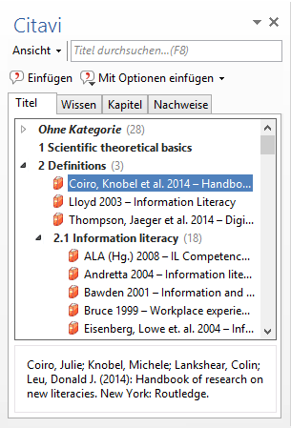
Titel einfügen. Markieren Sie auf der Karteikarte Titel einen Titel, den Sie zitieren möchten. Klicken Sie auf Einfügen oder führen Sie einen Doppelklick aus.
Zitat oder Gedanken einfügen. Markieren Sie auf der Registerkarte Wissen die Zitate oder Gedanken. Klicken Sie auf Einfügen.
Form ändern. Bei Autor-Jahr-Stilen nehmen die Nachweise im Text unterschiedliche Formen an: (Doe 2013), Doe (2013), Doe 2013, nur Doe oder nur 2013. Um eine dieser Darstellungen zu wählen, markieren Sie den Titel, klicken auf Mit Optionen einfügen und wählen dann die gewünschte Form. Oder Sie klicken mit der rechten Maustaste auf einen bereits eingefügten Titel und treffen eine Auswahl.
Seitenzahlen angeben. Wenn Sie ein Zitat einfügen, wird automatisch die beim Zitat notierte Seitenzahl übernommen. Alternativ fügen Sie einen Titel ein und geben diesem eine Seitenzahl mit. Auf der Registerkarte Titel markieren Sie einen Titel. Klicken Sie auf Mit Optionen einfügen. Tragen Sie die Seitenzahl in das Feld Seiten von-bis ein.
Wichtig: Tragen Sie nicht 12ff. oder Ähnliches ein, sondern den gesamten Zahlenbereich 12-14. Ihr Zitationsstil sorgt für die richtige Darstellung.
Mehrfachnachweis einfügen und bearbeiten. Fügen Sie zuerst einen Titel ein. Stellen Sie den Mauszeiger in das gerade eingefügte Feld. Fügen Sie weitere Titel ein. Je nach Zitationsstil erhalten Sie z.B. (Doe 2013, Miller 2013, Smith 2010) oder [14-16].
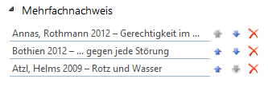
Um einen Mehrfachnachweis zu bearbeiten, klicken Sie diesen im Text doppelt an. In der Registerkarte Nachweise löschen Sie den unerwünschten Titel aus dem Mehrfachnachweis durch Klick auf das . Oder verändern Sie die Reihenfolge der Titel im Mehrfachnachweis mit Hilfe der Pfeile. Achtung: Einige Zitationsstile geben die Reihenfolge vor. Dann können Sie diese nicht manuell ändern.
10 | Literaturlisten erstellen
Manchmal muss es nur eine Literaturliste sein.
Liste drucken oder speichern. Wählen Sie im Menü Datei den Befehl Literaturliste drucken oder speichern. Erstellen Sie eine Literaturliste im aktuellen Zitationsstil. Diese enthält die bibliographischen Informationen zu allen aktuell in der linken Spalte angezeigten Titeln.
Titel auswählen. Wenn Sie alle Titel in Ihrem Projekt in die Liste aufnehmen möchten, gehen Sie direkt zum nächsten Schritt. Um nur wenige Titel auszuwählen, markieren Sie diese und klicken mit der rechten Maustaste auf einen der markierten Titel. Wählen Sie aus dem Menü Markierte Titel als Auswahl übernehmen. Um eine größere Menge auszuwählen, verwenden Sie einen der Schnellfilter oder die Suche.
Sortierung festlegen. Citavi sortiert alle Titel aufsteigend nach Autor und Erscheinungsjahr. Legen Sie eine andere Sortierung fest: Klicken Sie auf oberhalb der Titelliste. Wählen Sie Sortieren und die gewünschte Reihenfolge.
Stil ändern. Über das Menü Zitation > Zitationsstile > Zitationsstil wechseln > Stil suchen legen Sie bei Bedarf einen anderen Stil fest.
? | Informationen und Hilfe
Download: www.citavi.com/download
Account: www.citavi.com/login
Handbuch: www.citavi.com/manual6
Support: www.citavi.com/support

